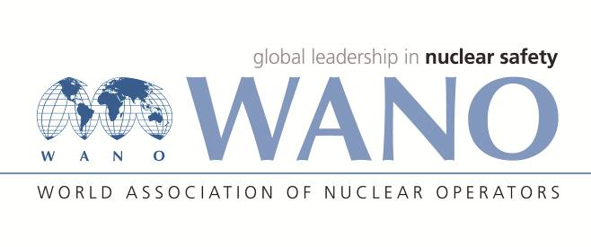 | World Association of Nuclear Operators  Moscow Centre  WANO – MC  25 Ferganskaya, Moscow, 109507, Russia  Phone. +7 495 376 15 87  Fax: +7 495 376 08 97  info@wanomc.ru

REQUEST
to provide technical and organizational information via WANO.
Dear Colleagues,
Khmelnitski NPP is asking to share your plant information regarded to the application of protection equipment against foreign materials during repair accompanied with opening of equipment.
Detailed questions:
- NPP/Organization: Khmelnytski NPP»
- The topic of information request: information about application of protection equipment against foreign materials to cover heat-insulating materials, equipment components during repair accompanied with opening of equipment.
- The goal of information request: obtain relevant information from other NPPs.
- Problem description: During repairs accompanied with the opening of equipment KhNPP is using polyethylene film to prevent intrusion of foreign objects into the internal cavities of dismantled equipment components and to maintain cleanliness and orderliness when stacking dismantled thermal insulation.
- Specific questions:
- What kind of materials is used at your plant to cover dismantled equipment components, and dismantled thermal insulation?
- What kind of material is used at your plant to cover spent fuel pool when performing works overhead or in the vicinity to the spent fuel pool?
- What kinds of requirements are enforced / specified to the materials providing fire safety?
- Proposed organizations for sending this request:
WANO Moscow center nuclear power plants

Russian:

З А П Р О С
на получение технической и организационной информации
по линии ВАО АЭС
Уважаемые коллеги,
Хмельницкая АЭС просит поделиться информацией по опыту применения защитных средств для предотвращения попадания посторонних предметов во время проведения ремонта со вскрытием оборудования.
Конкретные вопросы:
- АЭС/Организация: ОП «Хмельницкая АЭС»
- Тема информационного запроса:
информация о применении защитных средств от предотвращения попадания посторонних предметов для накрытия теплоизолирующих материалов, составных частей оборудования во время проведения ремонта со вскрытием оборудования.
- Цель информационного запроса:
получение надлежащей информации от других АЭС.
- Описание проблемы:
На ОП ХАЭС во время проведения ремонтных работ со вскрытием оборудования для предотвращения попадания посторонних предметов во внутренние полости демонтируемых составных частей оборудования, а также для поддержания чистоты и порядка при складировании демонтируемой теплоизоляции для их накрытия применяется полиэтиленовая пленка.
- Конкретные вопросы к станциям, которые применяют такую технологию:
- Какие материалы применяются на вашей АЭС в качестве накрытия демонтированных составных частей оборудования, демонтируемой теплоизоляции?
- Какие материалы применяются на вашей АЭС для накрытия бассейна выдержки при проведении работ над/вблизи БВ?
- Какие предъявляются / устанавливаются требования к материалам для обеспечения пожарной безопасности?
- Предложения по организациям, в которые адресован настоящий запрос:
Все станции-члены WANO

Bushehr NPP Answers and Recommendations in this regard:
Ответы и рекомендации АЭС Бушер в этой связи:

1—

2—

3—

**- Specific responses and comments:

--
--
--

